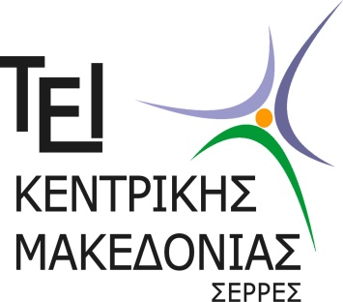 Σέρρες 10.12.2018

ΤΕΧΝΟΛΟΓΙΚΟ ΕΚΠΑΙΔΕΥΤΙΚΟ
ΚΕΝΤΡΙΚΗΣ ΜΑΚΕΔΟΝΙΑΣ
ΣΧΟΛΗ ΔΙΟΙΚΗΣΗΣ ΚΑΙ ΟΙΚΟΝΟΜΙΑΣ
Τμήμα Λογιστικής & Χρηματοοικονομικής

Πληροφορίες:

Τηλέφωνο:2321049136
FAX: 2321049155

ΘΕΜΑ: «Ανακοίνωση αποτελεσμάτων αξιολόγησης ακαδημαϊκών υποτρόφων στα γνωστικά αντικείμενα α) Μαθηματικά και β) Χρηματοοικονομική»

Αναρτήθηκαν την Παρασκευή 7 Δεκεμβρίου 2018 (αρ. πρωτ.:981/7-12-2018) στη γραμματεία και στην ιστοσελίδα του Τμήματος, τα αποτελέσματα της αξιολόγησης των αιτήσεων ακαδημαϊκών υποτρόφων στα γνωστικά αντικείμενα των Μαθηματικών και της Χρηματοοικονομικής.
Η προθεσμία υποβολής ενστάσεων λήγει την Πέμπτη 13 Δεκεμβρίου 2018 και ώρα 10:00πμ.
Ο Πρόεδρος του Τμήματος
Αθιανός Στέργιος

